Муниципальное образовательное учреждение
дополнительного образования
«Центр внешкольной работы»
Завьяловского района»

Методическая разработка
к занятию на тему:
«Упражнения для профилактики
нарушения осанки»
по
здоровьесберегающим технологиям

автор: педагог дополнительного образования
Килина Ирина Юрьевна

Содержание:

- Аннотация
- Введение
- Основная часть
- Заключение
- Список использованной литературы.

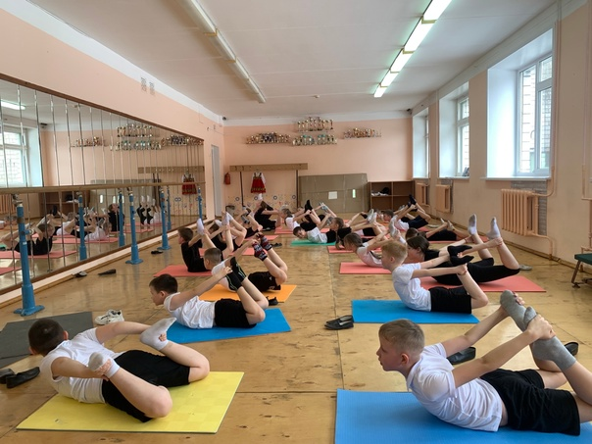

Аннотация
Проблема профилактики и коррекции отклонений в состоянии здоровья детей приобрела особую актуальность. Нарушение осанки- это болезнь, ребенок с нарушенной осанкой находится в группе риска по развитию ортопедической патологии позвоночника, заболеваний органов дыхания, пищеварения и т.д.. В современном мире большинство детей часами сидят за компьютером, гаджете, осанка ухудшается уже в дошкольном возрасте. Такой ребенок, как правило, мало времени проводит на свежем воздухе, он малоподвижен и неправильно питается.
Важно постоянное наблюдение в процессе всей жизни за положением тела каждого ребенка. Только общими усилиями учебного учреждения, семьи, при активном участии и контроле медицинского персонала можно добиться формирования правильной осанки у детей.
Методическая разработка «Упражнения для профилактики нарушения осанки» поможет выполнить ряд задач на улучшения физического состояния детей. Ей могут воспользоваться педагоги дошкольных учреждений, учителя физической культуры и педагоги дополнительного образования физкультурно-спортивной направленности.

Введение
Здоровье детей и подростков является одним из важнейших показателей, определяющих потенциал страны, а также одной из характеристик национальной безопасности. Среди важнейших социальных задач, которые сегодня стоят перед образованием — забота о здоровье, физическом воспитании и развитии учащихся.
Проблема здоровья детей сегодня как никогда актуальна. В настоящее время можно с уверенностью утверждать, что именно учитель, педагог в состоянии сделать для здоровья современного ученика больше, чем врач. Это не значит, что педагог должен выполнять обязанности медицинского работника. Просто педагог должен работать так, чтобы обучение детей в школе не наносило ущерба здоровью школьников.
Большое влияние педагог может оказать на формирование правильной осанки у школьников, которая является основой здоровья.
В последнее время увеличилось количество изданий, посвященных этой теме, что еще раз подтверждает ее актуальность. В книге «Оставайся изящной» автор Ю.И.Курпан доступно рассказывает о правильной осанке, о том, как ее сохранить, какие бывают нарушения осанки, каковы причины нарушений осанки. Предлагается много различных комплексов упражнений для коррекции нарушений осанки и для укрепления мышц.
Отмечается отрицательное влияние нарушений осанки на здоровье. И обязанность учителя физической культуры, педагога дополнительного образования физкультурно-спортивной направленности, постоянно следить за осанкой детей и применять на уроках упражнения, формирующие правильную осанку. К ним относится подавляющее большинство упражнений гимнастики (строевые, общеразвивающие упражнения, упражнения в равновесии, смешанные висы и упоры, простейшие элементы акробатики и другие).
Таким образом, подробно изучив специальную литературу по проблеме сохранения правильной осанки, я пришла к выводу, что это – одна из важных и актуальных проблем, которую можно предотвратить. Чир спорт -включает в себя хореографию, гимнастику, акробатику. Именно на занятиях актуально использовать здоровьесберегающие технологии в учебном воспитательном процессе в целях улучшения здоровья учащихся, профилактики заболеваний.
Цель работы: использование здоровьесберегающих технологий на занятиях чир спорта для формирования правильной осанки школьников.
Достижение цели физического воспитания обеспечивается решением следующих задач:
- постепенная адаптация организма к воздействию физических нагрузок, расширение диапазона функциональных возможностей физиологических систем организма;
- формирование волевых качеств личности и интереса к регулярным занятиям физической культурой;
- воспитание сознательного и активного отношения к здоровью и здоровому образу жизни;
- формирование мышечного корсета;
- выработка силовой общей выносливости мышц;
- тренировка равновесия, улучшение координации движений;

Основная часть
Педагогом дополнительного образования работаю 25 лет. На занятиях, в зависимости от содержания учебного материала, рассматриваются вопросы сохранения и укрепления здоровья, формирования здорового образа жизни, а также снижение перегрузок учебным материалом и домашними заданиями. Всегда обращаю внимание на осанку детей, их здоровье. Большее внимание формированию осанки уделялось на разминочной части занятия (ритмика, танец).
Занятия и комплексы упражнений, отобранные мною из учебной и методической литературы, были систематизированы, усовершенствованы.
Упражнения по профилактике и исправлению осанки подобраны совместно с детским педиатром.
Формированию, сохранению правильной осанки уделяю внимание на каждом занятии.
В водной части занятия обращаю внимание учащихся на сохранение правильной осанки, в подготовительной части занятия использую строевые упражнения, комплексы общеразвивающих упражнений для профилактики осанки и развития корсетных мышц. Данный комплекс упражнений привожу ниже:
- И.п. лежа на спине, руки в стороны, в правой руке теннисный мяч.
На 1 - руки соединить впереди, переложить мяч в левую руку.
На 2 - вернуться в исходное положение.
Тоже самое с другой руки. Смотреть на мяч. Повторить 10—12 раз.
- И.п. лежа на спине, руки вдоль туловища, в правой руке мяч. Поднять руку вверх и, опуская ее, переложить мяч в другую руку. То же повторить другой рукой 5—6 раз. Смотреть на мяч. При поднятии рук — вдох, при опускании — выдох.
- И.п. Лежа на спине, руки вперед — в стороны. Выполнять окрестные движения прямыми руками в течение 15—20с. Следить за движением кисти одной, затем другой руки. Дыхание произвольное.
- И.п. Лежа на спине, руки вперед — в стороны. Махи одной ногой к разноименной руке. Повторить 6—8 раз каждой ногой. Смотреть на носок. Мах выполнять быстро. Во время маха — выдох.
- И.п. Лежа на спине, в поднятых вперед руках держать мяч. Махи ногой с касанием носком мяча. Повторить 6—8 раз каждой ногой. Смотреть на носок. Во время маха — выдох.
- И.п. Лежа на спине, руки вперед. Выполнять скрестные движения руками, опуская и поднимая их. Следить за кистью одной, затем другой руки. Выполнять 15—20с.
- И.п. Лежа на спине, в правой руке, поднятой вперед, держать теннисный мяч. Выполнять рукой круговые движения вперед и назад в течение 20с. Смотреть на мяч. Менять направление движения через 5с.
- И.п. Сидя на полу, упор руками сзади, прямые ноги слегка подняты. Выполнять скрестные движения 15—20с. Смотреть на носок одной ноги. Голову не поворачивать. Дыхание не задерживать.
- И.п. Сидя на полу, упор руками сзади, прямые ноги. Поочередно поднимать и опускать ноги. Выполнять 15—20с. Смотреть на носок одной ноги.
- И.п. Сидя на полу, упор руками сзади. Мах правой ногой вверх — влево, вернуть в исходное положение. То же левой ногой вверх — вправо. Повторить 6—8 раз каждой ногой. Смотреть на носок.
- И.п. Сидя на полу, упор руками сзади. Правую ногу отвести •вправо, вернуть в исходное положение. То же повторить другой ногой влево 6—8 раз каждой ногой. Смотреть на носок.
- И.п. Сидя на полу, упор руками сзади, прямая нога слегка приподнята. Выполнить круговое движения ногой в одном и другом направлении. Повторить 10—15с каждой ногой. Смотреть на носок.
- И.п. Сидя на полу, упор руками сзади, ноги подняты. Выполнять круговые движения в одном и другом направлении 10—15с. Смотреть на носки.
- И.п. Стоя, держать гимнастическую палку внизу. Поднять палку вверх, прогнуться — вдох, опустить палку — выдох. Смотреть на палку. Повторить 8—12 раз.
- И.п. Стоя, держать гимнастическую палку внизу. Присесть и поднять гимнастическую палку вверх, вернуться в исходное положение. Смотреть на палку. Повторить 8—12 раз.

Основные упражнения, которые любят выполнять дети.

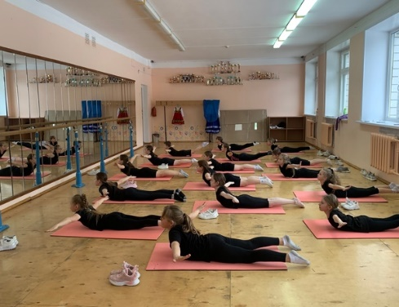 «Лодочка»
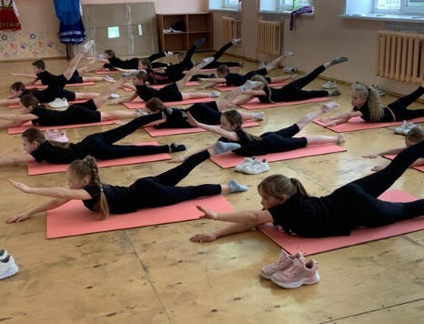 «Ласточка»
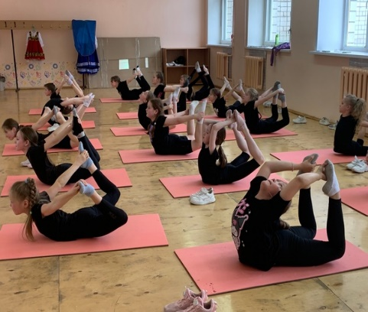 «Корзиночка»
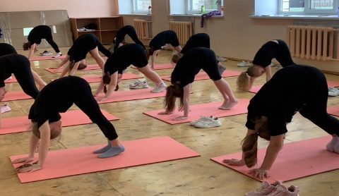 «Собачка»
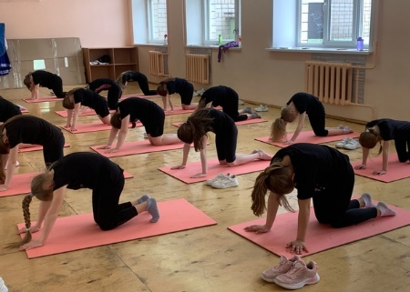«Кошечка»
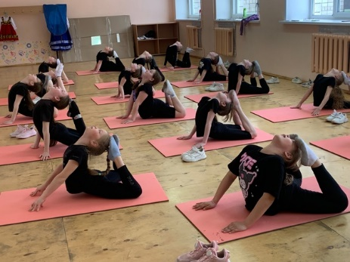 «Лягушка»

В основной части занятия многие упражнения оказывают положительное влияние на формирование правильной осанки (упражнения в равновесии, смешанные висы и упоры, акробатика, ритмическая гимнастика, художественная гимнастика).
В заключительной части занятия используются подвижные игры, рассчитанные на профилактику нарушений осанки.

Заключение
В первую очередь это должно стать необходимым в работе каждого педагога.
Педагоги обязаны проводить работу по профилактике и нарушению осанки. И не только непосредственно на занятиях, но и во внеурочных мероприятиях. Инструктировать родителей по вопросам профилактики, готовить учеников – инструкторов, разрабатывать комплексы для физкультминуток, спортивных перемен и утренней гимнастики.
Педагог должен вести пропагандистскую работу по здоровому образу жизни через листки здоровья, буклеты, собрания, дни здоровья, спортивные праздники. Таким образом, роль педагога в достижении поставленной задачи, является ведущей, основной.

Список литературы
- Адамчик Н.В. «Беседы о красоте и здоровье». Современный литератор, 2000.
- Барышева Н.В, Минияров В.М., Неклюдов М.Г. «Основы физической культуры средних классов», Самара, 1995.
- Васильева О.А. «Справочник практического врача» в 2-х томах. – М.: Медицина, 1990.
- Ковалько В.И. «Здоровьесберегающие технологии», Москва «Вако», 2004.
- Коновалова И.А., Бурчик Л.К. «Обследование и коррекция осанки у детей школьного возраста». Сборник Физическое воспитание школьного возраста, Новокузнецк, 1998.
- Котешева К.И. «Нарушение осанки. Лечение и профилактика», Москва «Вако», 2005.
- Котешева К.И. «Оздоровительная методика при сколиозе». Москва «Вако», 2003.
- Курпан Ю.И. «Оставайся изящной», Москва «Советский спорт», 1991.
- Лях В.И., Любомирский Л.Е., Мейксон Г.Б. «Физическая культура в школе» учебник для учащихся 10-11 классов, Москва «Просвещение», 2001.
- Матвеев А.П., Герасимова Т.Н. Статья «Не забывать и о среднем школьном возрасте», журнал «Физическая культура в школе», 2004, № 4.
- Моргунова О.Н. «Профилактика плоскостопия и нарушений осанки в детском образовательном учреждении», Москва «Астрель», 2002.
- Пушкарева М.Т. «Профилактика остеохондроза позвоночника у школьников 11-12 лет средствами физического воспитания», Самара, 2004.
- Рипа М.Д., Велитченко В.К., Волкова С.С. «Занятия физической культурой со школьниками, отнесенными к специальной медицинской группе», Москва «Просвещение», 1998.
- Смирнов Н.К. «Здоровьесберегающие образовательные технологии в работе учителя и школы», Москва «Аркти», 2003.
- Сократов Н.В., Корнева И.Н., Феофанов В.Н., Литвинова А.Н «Современные технологии сохранения и укрепления здоровья детей», Москва ТЦ «Сфера», 2005.
- Тихомирова Л.Ф. «Теоретика – методические основы здоровьесберегающей педагогики», Ярославль, 2004.

